实验8 图像分割，特征提取与分析

- 阈值与图像分割
  - 原理
图像分割就是要把图像中的某些像素标定为目标、某些像素标定为背景的过程。

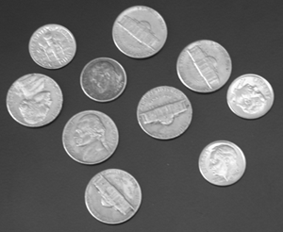
T
p(r)
r
一个适合利用阈值方法进行分割的图像 单一阈值的灰度直方图

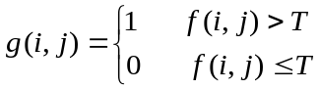
其中，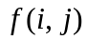为灰度图像（或以像素亮度等的其它视角来看彩色图像），T为阈值，标记为1的像素对应于目标，而标记为0的像素对应于背景，由此产生的图像则为二值图像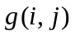。
  - 阈值选取方法
有很多种，比如极小值点阈值选取方法、最优阈值选取方法、迭代阈值选取方法以及利用灰度统计直方图的直方图凹性分析的阈值选取方法。

极小值点阈值选取方法：获取灰度直方图包络线的波谷位置

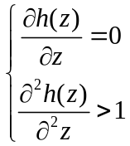
原始图的灰度直方图往往“毛刺”太多，需要预先进行平滑去噪，才能计算极小值点。最后以极小值点的横坐标位置作为阈值来进行图像分割。

- 利用Hough变换检测图像中的直线
  - 图像空间到参数空间变换
图像空间 |  | 参数空间
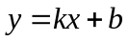 （例如有交点（1,2）的几条线） |  | 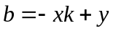
k | b | x | y
3 | -1 | 1 | 2
2 | 0 | 1 | 2
1 | 1 | 1 | 2
0 | 2 | 1 | 2
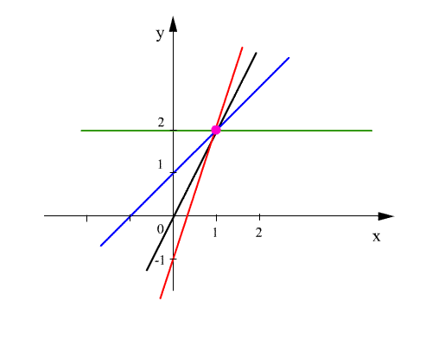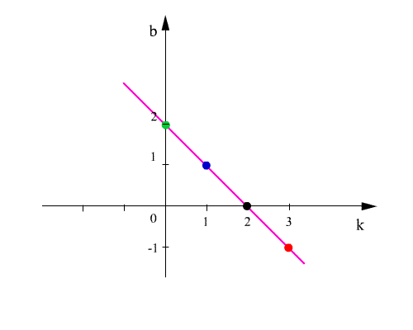
可见图像空间中一个点（无论它是那条线上的），在参数空间就是一条线。
我们需要检测直线，需要研究的情况应该是图像中哪些点是共线的？

图像空间 |  | 参数空间
(例如：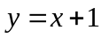)
x | y | k | b
1 | 2 | 1 | 1
2 | 3 | 1 | 1
3 | 4 | 1 | 1
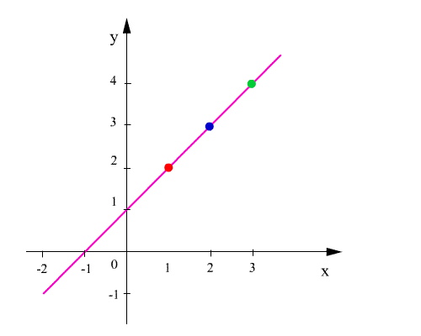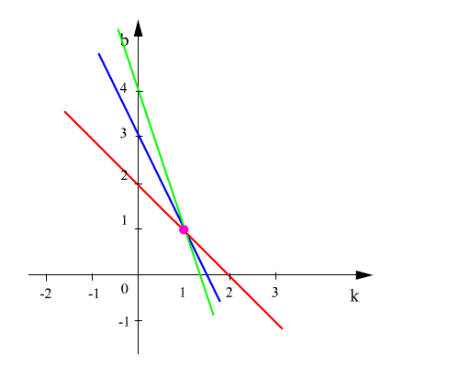

可见图像空间中共线的各个点，对应于参数空间中的各条直线，但这些线相交于一点。

  - Hough变换
上面的变换方法对于垂直于x轴的线很难解决，因此可以考虑转换到极坐标的参数空间。
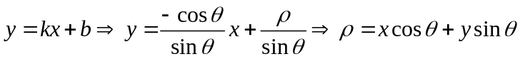
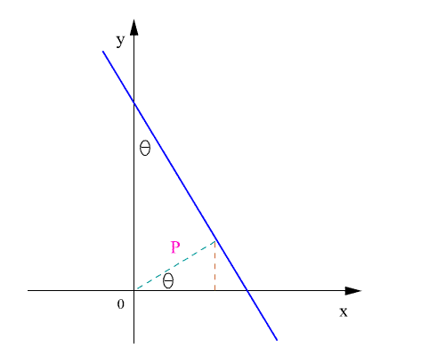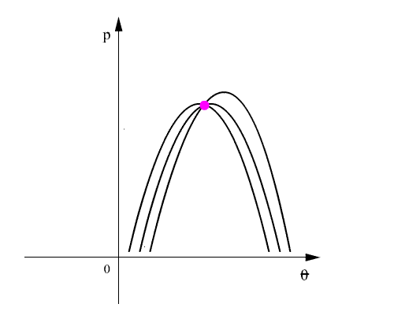

类似的，图像空间中共线的各个点，对应于极坐标参数空间中的各条曲线，但这些线相交于一点。

  - 检测直线的过程
扫描图像空间中的每个点，把某些点（比如大于某个明度值的点）转换成极坐标参数空间中的曲线。检测所有交点，穿过交点的线越多，说明图像空间中共线的点越多。
参数空间中可能有很多交点，设一个值作为界限，某个交点上穿过的曲线数大于这个值的认为这些曲线在图像空间中代表的点构成了直线，小于则忽略。也可选择几个拥有最多穿越数的交点，对应于图像空间中的几条直线。

%%Hough变换实例1：经过一条直线的3个点（0，2）、（1，1）、（2，0）
clc,clear all,close all;
x=-1:3;
y=-x+2; %y=kx+c,截距式直线表达式

subplot(2,2,1),plot(x,y);
title('（1）直线及线上的3个点'),xlabel('x'),ylabel('y');
axis([-1,3,-1,3]);
hold on;grid on;axis equal;
x1=0;y1=2; %直线上的3个点坐标
x2=1;y2=1;
x3=2;y3=0;
plot(x1,y1,'r*',x2,y2,'r*',x3,y3,'r*');

theta=[0:pi/180:pi];
x1=0;y1=2;
p=x1*cos(theta)+y1*sin(theta); %图像空间转换回参数空间
subplot(2,2,2),plot(theta,p);
title('（2）图像空间变换到参数空间'),xlabel('\theta'),ylabel('\rho');
text(0.5,0.2,'交点');
hold on;
axis([0,pi,-3,3]);

x2=1;y2=1;
p=x2*cos(theta)+y2*sin(theta);
plot(theta,p);

x3=2;y3=0;
p=x3*cos(theta)+y3*sin(theta);
plot(theta,p);

[r,t]=solve('2*sin(t)-r=0','2*cos(t)-r=0','r','t'); %返回的值是符号，即解方程
r=double(r);
t=double(t);
subplot(2,2,3),polar(t,r,'r*');
title('（3）交点的极坐标');

y=(r-x*cos(t))/sin(t); %参数空间转换回图像空间
subplot(2,2,4),plot(x,y);
title('（4）参数空间变换回图像空间'),xlabel('x'),ylabel('y');
axis([-1,3,-1,3]);
grid on;axis equal;

